Муниципальное дошкольное бюджетное
образовательное учреждение
детский сад № 28

Развивающий эффект
пластилинографии

Автор: Никулина И.А.
воспитатель
Киселевск, 2013

Краткая аннотация проекта
Целью данного проекта является обоснование эффективности использования пластилинографики в педагогической практике для развития мелкой моторики руки и творческих способностей воспитанников.
Данный проект необходим не только педагогам, но и родителям, которые заинтересованы в решении некоторых проблем, связанных с развитием у ребёнка функций руки и творческого самовыражения.
Проект будет реализовываться через вовлечение детей и родителей в систему совместных мероприятий.
В результате реализации проекта педагогом будет обоснована эффективность работы с пластилином, а воспитанники группы получат навыки, позволяющие успешно подготовить руку к письму, а также хорошо развить зрительное восприятие и произвольное внимание.
Всего в проекте будет участвовать 26 детей ссреднего дошкольного возраста, педагог и родители. Длительность проекта 1 год.

Постановка проблемы
… Истоки способностей и дарований детей – на кончиках их пальцев … Чем больше уверенности и изобретательности в движениях детской руки, чем тоньше взаимодействие руки с орудием труда, тем ярче творческая стихия детского разума...
В.А. Сухомлинский

Анализируя работу старших и подготовительных групп, мы пришли к выводу, что творческие способности и возможности наших воспитанников реализуются не в полной мере, а также нами было выявлено недостаточное развитие мелкой моторики руки, зрительного восприятия и внимания. Хотелось бы отметить, что низкое развитие мелкой моторики, зрительного восприятия и внимания могут привести к возникновению негативного отношения к учёбе, тревожного состояния ребёнка в школе. Учителя отмечают, что первоклассники часто испытывают серьёзные трудности в овладении навыками письма. Родители тоже порой приходят в отчаяние из-за плохой каллиграфии ребёнка. Иногда мы замечаем, что наши дети быстро утомляются, рассеянны и возбудимы, нет заинтересованности на занятиях, в играх и другой деятельности, что бесспорно, отрицательно влияет на общее психическое и умственное развитие ребёнка.
Исходя из этого, перед нами возникла проблема, как сделать совместную работу педагога и ребёнка полезной и интересной. В настоящее время существует много различных видов работы педагога с детьми, развивающих творческие способности детей и мелкую моторику руки.
Для более полного изучения данной проблемы, мы сделали анализ лицензированных программ «Программа воспитания и обучения в детском саду» под ред. М.А. Васильевой, программа «Радуга» - 1994, программа « Развитие» - 1994, а также программы « Детство», по которой работает наш детский сад. Таким образом, анализ показал, что развитие мелкой моторики не является приоритетным, оно представлено кратко и в самых общих чертах. Хотелось бы отметить, что в программах авторы уделяют немалое внимание развитию детского творчества.
Исходя из данной проблемы, мы провели социо – психологический мониторинг детей 6 – 7 лет. Результаты показали расхождение между достаточно высоким интеллектуальным уровнем наших воспитанников и низким уровнем развития у них мелкой моторики. Развитый мозг и неразвитая рука - вполне закономерное, при современном образе жизни, явление. Но это не должно ввергать педагогов и родителей в панику: слабую руку дошкольника можно и необходимо развивать, но развивать творчески!
Размышляя на эту тему, мы заинтересовались оригинальным видом декоративно – прикладного искусства – пластикой из солёного теста, способствующей развитию мелкой моторики и творческих способностей детей.
Заинтересовавшись данным видом деятельности, мы выделили его основные преимущества:
- способствует закреплению положительных эмоций, развивает мелкую моторику руки, прослеживающую функцию глаза, воспитывает любовь и интерес к народному творчеству;
- активизирует потенциальные творческие способности;
- помогает детям сосредоточить внимание на тонких операциях, приучает к аккуратности и точности, да и просто доставляет детям огромное удовольствие!
В своих «Размышлениях о гуманной педагогике» видный учёный Ш.А. Амонашвили писал, что «… дети несут с собой заряд создания духовных и материальных ценностей, они в состоянии сотворить их, потому и рождаются, чтобы создавать и творить!»

Цель проекта
Обоснование эффективности использования тестопластики в педагогической практике для развития мелкой моторики руки и творческих способностей воспитанников.

Задачи
- Обеспечение необходимых организационных и программно- методических условий для развития креативности каждого ребёнка в соответствии с его природосообразными способностями и возможностями;

- Теоретическое обоснование «тестопластики» как технологии развития мелкой моторики руки - основу успешного письма, памяти, мышления, формирования речи;

- Создать условия для изготовления практического материала детьми из солёного теста для расширения тематики детских игр (« магазин», «детский сад» и др.);

- Обеспечение сотрудничества с родителями в интересах индивидуализации развития личности ребёнка и формирования его креативности;

- Подготовить и издать видеофильм по методике организации и проведения совместных занятий «Развитие творческих способностей и мелкой моторики руки у детей посредством тестопластики»;

- Анализ динамики формирования творческих способностей у воспитанников старшего дошкольного возраста;

- Представление проекта на районном семинаре в апреле 2009 года.

Стратегия достижения поставленных задач

Подготовительный этап
Вид деятельности | Место проведения | Срок | Ответственный
Анализ методической литературы, приобретённой для создания проекта | ДОУ | Июль – сентябрь 2013 года | Воспитатель
Составление картотеки игр с тестом, направленных на развитие мышления, памяти, мелкой моторики руки | ДОУ | Август – декабрь 2013 года | воспитатель  родители
Разработка перспективного планирования для старшей и подготовительной групп | ДОУ | Август – сентябрь 2013 года | воспитатель

Основной этап
Вид деятельности | Место проведения | Срок | Ответственный
Проведение занятий по изготовлению поделок из солёного теста в совместной деятельности с воспитателем | ДОУ | На протяжении всего проекта | Воспитатель, дети
Проведение консультаций для родителей «Солёное тесто – экологически чистый материал», «Польза игр с солёным тестом для подготовки руки к письму» | Актовый зал ДОУ | Сентябрь – ноябрь 20013 года | Воспитатель, родители
Проведение совместных занятий для углубления взаимосвязи родителей и детей | ДОУ | Январь – март 2014 года | родители
Проведение открытого занятия «Знакомство с человечком из теста» | ДОУ | Февраль 2014 года | Воспитатель
Оформление выставки «Знакомьтесь – наше творчество!» | ДОУ | Март 2014года | Родители, старший воспитатель
Участие в конкурсе «Творим из теста» | ДОУ | Апрель 2014 года | родители, старший воспитатель
Создание картин для украшения помещений ДОУ | ДОУ | Ноябрь – май 2014 года | Воспитатель., старший воспитатель
Создание методического фильма «Развитие творческих способностей и мелкой моторики руки у детей посредством тестопластики» | ДОУ | Март 2014года | Воспитатель

Заключительный этап
Вид деятельности | Место проведения | Сроки | Ответственный
Наблюдение за работой детей по изготовлению поделок из солёного теста | ДОУ, группа | Сентябрь – май 2014 года | Воспитатель
Беседы на тему «Играем с тестом» | ДОУ | Март 2014года | Воспитатель
Проведение диагностических заданий для определения степени развития мелкой моторики руки и творческих способностей детей | ДОУ | Май 2014 года | Старший воспитатель
Анализ участия родителей в проекте | ДОУ | Май 2014 года | Воспитатель
Составление отчёта о работе над данным проектом | ДОУ | Май – июнь 2014года | Воспитатель родители
Презентация проекта, выступление на районном семинаре | ДОУ | Апрель 2014года | воспитатель

Предполагаемые результаты проекта
В результате внедрения данного проекта в жизнедеятельность нашей группы мы ожидаем:
- Расширение детского кругозора, развитие мышления, памяти, мелкой моторики руки;

- Высокую заинтересованность, удовлетворяющую потребность ребёнка в деятельности;

- Малую утомляемость, влияющую на общее психическое и умственное развитие ребёнка;

- Получение возможности фантазировать, изобретать;

- Творческое самовыражение воспитанников;

- Повышение заинтересованности родителей в развитии личности ребёнка и формирования его креативности;

- Интерес данной технологией педагогами ДОУ района и города.

Практическая значимость результатов
Данный проект показывает возможность развивать у детей память, внимание, восприятие, а также мелкие мышцы кисти и всей руки, творческие способности с помощью совместных с педагогом и родителями игр с солёным тестом. Педагог, воспитанники, родители согласованно решают общие задачи и принимают на себя солидарную ответственность за результаты.
Учитывая направления предлагаемой нами работы, можно использовать практический опыт в других дошкольных учреждениях Калининского района города Новосибирска.

Оценка проекта
Оценка эффективности проделанной работы будет проводиться по завершению проекта.
Нами запланировано провести оценку по двум направлениям: дети и родители.
Оценка качества деятельности родителей, их заинтересованность данной работой будет проанализирована в результате анкетирования, тестовых опросов, участия родителей в совместных занятиях с детьми. Анкета прилагается.
Оценка включённости детей, их активности, удовлетворённости от участия в играх с солёным тестом и запланированных мероприятиях ДОУ будет отслеживаться через беседы с детьми, наблюдения за ними на совместных занятиях и в играх, а также по проведённой диагностике.
По окончании проекта нами будет составлен отчёт, показывающий эффективность данного проекта в целом.

Анкета (для родителей)
Возраст, пол ребёнка
- Знаете ли Вы, какие занятия посещает в детском саду Ваш ребёнок?
Да. Нет.
- Знаете ли Вы, какие функции и навыки мелкой моторики руки необходимо развивать у ребёнка?
Да. Нет.
- Готовят ли в детском саду Вашего ребёнка к овладению письмом?
Да. Нет.
- Имеете ли Вы какую – либо информацию о том, какие игры, игрушки, пособия помогают развивать мелкие мышцы руки?
Да. Нет.
- Нравится ли Вам предметно – развивающая среда в группе, которую посещает Ваш ребёнок?
Да. Нет.

Развитие творческих способностей детей
(старшая группа 2007 – 2008 учебного года)

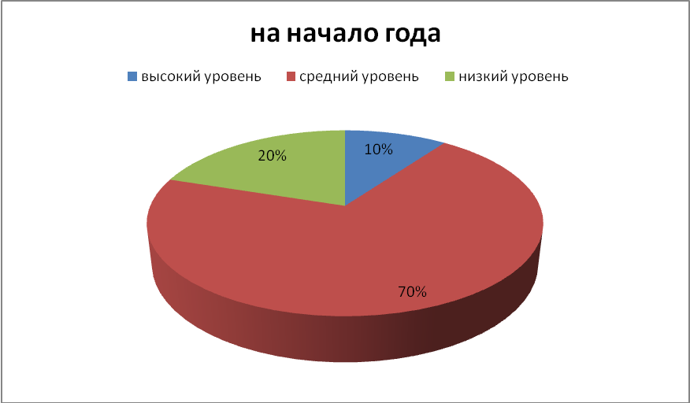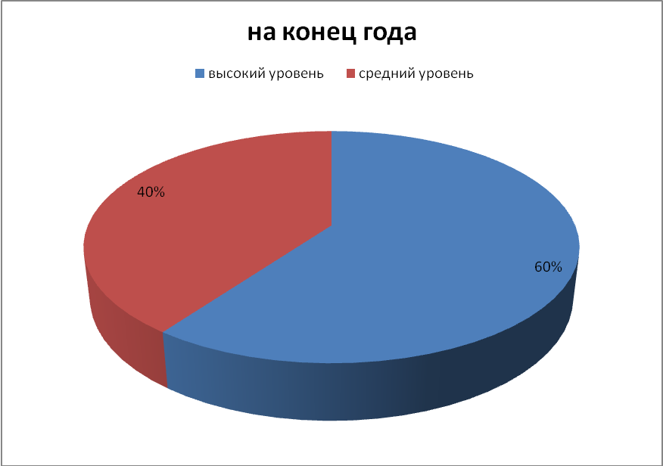

Социо – психологический мониторинг детей дошкольного возраста
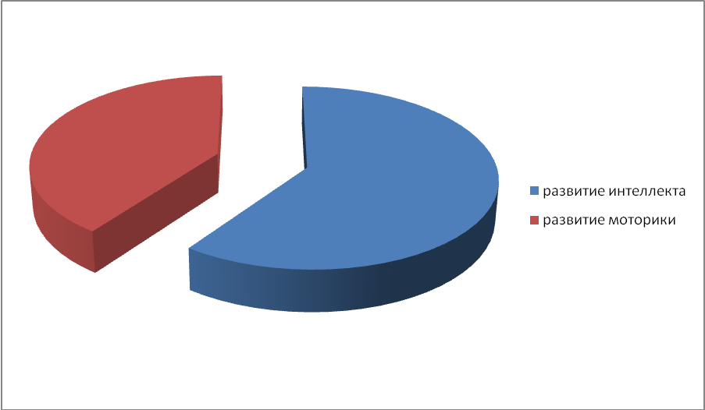

Муниципальное дошкольное образовательное учреждение детский сад № 72 комбинированного вида, Калининского района , г. Новосибирска, т: 272-70-11, 272-64-48
Приложение к педагогическому проекту
«Развивающий эффект тестопластики»
Автор: Келлер Елена Викторовна
воспитатель второй
квалификационной категории

г. Новосибирск - 2009

